КОНЦЕПЦИЯ ПРАЗДНОВАНИЯ ДНЯ РУССКОГО ЯЗЫКА
В РОССИЙСКОЙ ФЕДЕРАЦИИ

Концепция празднования Дня русского языка в Российской Федерации определяет принципы, цель, задачи и основные направления празднования, сформулированные на основе учета методологических положений, сформулированных в Концепции Федеральной целевой программы "Русский язык" на 2011 - 2015 годы, систематизации результатов анализа опыта празднования Дня национального языка, Дней славянской письменности и культуры в субъектах Российской Федерации а также опыта празднования памятных дат, связанных с деятельностью выдающихся писателей и поэтов России.
Русский язык — один из крупнейших языков мира, самый распространенный из славянских языков, а также один из самых распространенных в географическом отношении языков. В современном мире он выполняет четыре важнейшие социальные функции, являясь:
- национальным языком русского народа,
- языком межнационального общения народов России,
- государственным языком Российской Федерации,
- одним из шести официальных языков ООН.
Статус русского языка получил еще одно официальное подтверждение в 2010 году, когда решение о проведении Дня русского языка было принято Департаментом общественной информации ООН, а президент России Дмитрий Анатольевич Медведев подписал Указ о ежегодном праздновании Дня русского языка 6 июня «в целях сохранения, поддержки и развития русского языка как общенационального достояния народов Российской Федерации, средства международного общения и неотъемлемой части культурного и духовного наследия мировой цивилизации». Датой празднования стало 6 июня – день рождения создателя русского литературного языка, великого русского поэта А.С.Пушкина. Именно язык Пушкина считается в русской культуре "золотой мерой вещей", классической нормой русского литературного языка, который входит в культурное и духовное наследие мировой цивилизации.
Всякая историческая эпоха имеет свой идеал языка как самого ценного достояния народа. Не случайно национальное самосознание народов, населяющих бывший СССР и Россию, в конце 20 века наиболее ярко проявилось в стремлении сохранять и развивать национальные языки. Но последние десятилетия показали, что русский язык является важнейшей (и даже самой необходимой) частью духовной культуры всех народов России, способствующей взаимному обогащению национальных культур.
Необходимость повышения статуса русского языка, гуманитарной составляющей образования отметил Владимир Владимирович Путин в контексте размышлений о национальном вопросе: «Гражданская задача образования, системы просвещения – дать каждому тот абсолютно обязательный объем гуманитарного знания, который составляет основу самоидентичности народа. И в первую очередь речь должна идти о повышении в образовательном процессе роли таких предметов, как русский язык, русская литература, отечественная история – естественно, в контексте всего богатства национальных традиций и культур».
Роль духовно-культурной консолидации – важнейшая, но не единственная социально-культурная функция русского языка. Он является и тем инструментом, который объединяет всех граждан страны экономически и политически, способствует освоению имирового культурно-экономического опыта. Овладение русским языком – одно из важнейших условий повышения конкурентоспособности личности, расширения пространства ее жизненного успеха.
День русского языка – это дата общенационального торжества россиян, обладающих общим языком как государственным и культурным достоянием. Празднование этого Дня должно стать свидетельством того, что люди, населяющие Россию и представляющие разные конфессии и национальности, стремятся понять друг друга, осознают роль русского языка в установлении в российском обществе равноправных культурных, научных и экономических отношений, в формировании общероссийской идентичности.

ИСХОДНЫЕ ПРИНЦИПЫ КОНЦЕПЦИИ ПРАЗДНОВАНИЯ
ДНЯ РУССКОГО ЯЗЫКА
Концепция празднования Дня русского языка основана на системе исходных принципов, объединенных идеей общенациональной значимости русского языка как средства формирования культурного, политического и экономического общероссийского пространства и развития конкурентоспособности языковой личности россиянина.
Основные положения Концепции сформулированы с опорой на анализ социокультурной ситуации в Российской Федерации, включая законодательную базу на федеральном и региональном уровне, отечественный и зарубежный опыт празднования Дня национального языка, Дней славянской письменности и культуры в субъектах Российской Федерации, а также на опыте празднования памятных дат, связанных с деятельностью выдающихся писателей и поэтов России (см. Схему 1).

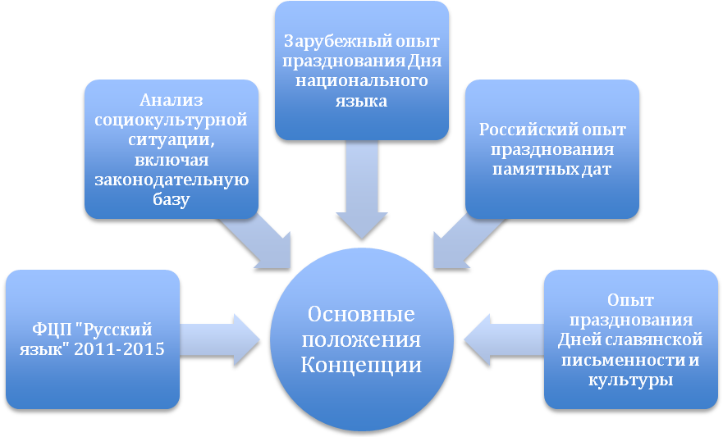

Схема 1.

Конституцией Российской Федерации гарантировано право каждому на пользование родным языком, на свободный выбор языка общения, воспитания, обучения и творчества, и закреплена функция русского языка в качестве государственного, а также право отдельных республик устанавливать свои государственные языки. Однаков настоящее время существует проблема защиты и распространения именно русского языка, что обусловлено рядом факторов:
- недостаточное внимание к поддержке, сохранению (в том числе и изучению) русского языка в национальных республиках, входящих в состав РФ ;
- ослабление национальной самоидентификации россиян;
- угроза разрушения единого информационного, образовательного, социально-культурного и экономического пространства Российской Федерации;
- большой приток трудовых мигрантов (особенно из бывших республик СССР),
- непопулярность и непродуманность образовательных реформ в этой сфере.

В правовой сфере попытки решить названные проблемы отражены в Федеральном Законе «О внесении изменений в отдельные законодательные акты российской федерации в части изменения понятия и структуры государственного образовательного стандарта» от 01.12.2007 г. , в Постановлении Правительства РФ от 23.11.2006 № 714 «О порядке утверждения норм современного русского литературного языка при его использовании в качестве государственного языка Российской Федерации, правил русской орфографии и пунктуации», в Федеральных целевых программах «Русский язык (2006-2010 годы)» и «Русский язык (2011-2015 годы)», а также в Концепции федеральной целевой программы «Русский язык» на 2011-2015 годы. Названные в числе данных документов программы являются основополагающими нормативно-правовыми актами в сфере поддержки, распространения и сохранения русского языка, принятыми за последние 5 лет.

В этот период в различных субъектах Федерации также были приняты различные нормативно-правовые акты. В данных документах отражены правовые нормы решения задач обеспечения реализации функции русского языка как государственного языка Российской Федерации; создания условий для функционирования русского языка как средства межнационального общения россиян; поддержки русского языка как основы развития интеграционных процессов в России и в Мире; повышения уровня культуры русской речи; защиты языков различных этносов, проживающих на территории России. Вместе с тем в регионах до сих пор не наблюдается последовательной реализации принципов языковой политики, направленной на поддержку и развитие русского языка как средства межнационального общения народов Российской Федерации.

Анализ отечественного и мирового опыта позволяет сделать вывод о том, что различные субъекты социума (РФ в целом, регионы, те или иные профессиональные и культурные сообщества) празднуют дни национальных языков ( в рамках проведения Дней славянской письменности и культуры, празднования различных памятных дат и под.) а) как национально-культурных феноменов (язык осмысливается как средство осознания и развития свой этнокультурной специфики, как средство осознания и укрепления своего места в мировой культуре), б) как средства межнационального общения, в) как средства не только духовного и национально-культурного, но и социального (язык определяется как средство развития форм социальной коммуникации), политического (язык рассматривается как средство развития форм государственности) и экономического (язык осознается как средство развития экономической структуры общества) развития нации. Данные аспекты всегда так или иначе присутствуют в совокупности в содержании подобных праздников.

Несмотря на масштабность и массовость проводимых мероприятий, очевидны следующие актуальные проблемы празднований:
- Проблема разработки единой методологии празднований.
Празднования чаще всего объединены идеей памяти о деятельности тех или иных представителей культуры: св. Кирилла и Мефодия, А.С.Пушкина и др. В то время кактематика мероприятий, их направленность на определенную целевую аудиторию позволяют объединить их все в систему на основе идеи национальной самоидентификации россиян.
- Проблема инновационного потенциала празднований.
В основном решение задач сводится к естественной пролонгации осуществления уже апробированных мероприятий. При этом наблюдается отсутствие новизны и инновационных подходов при разработке и реализации Программ празднования, отсутствие инициатив и зависимость от внешних факторов.
- Проблема персонализации задач сохранения русского языка.
Круг писателей и поэтов, чьи памятные даты празднуются не локально, а на федеральном уровне, слишком узок.
- Проблема территориального расширения празднования памятных дат.
В Северо-Кавказском регионе практически не отмечаются памятные даты русских классиков литературы, материалы используются только в общеобразовательных школах на уроках русского языка и литературы.
- Проблема регионального своеобразия.
Дни празднования в регионах проходят приблизительно по одному сценарию: конференции, концерты, выставки и т.д. При этом остается не реализованным потенциал того или иного региона Российской Федерации в мероприятиях, не проявлена специфика территории, ее неповторимый характер, они не объединены общей концепцией.
- Проблема участия в празднования деятелей культуры и искусства.
Для популяризации идеи праздника следует больше привлекать представителей культуры и искусства общероссийского, мирового уровня, чьи имена делают славу российской культуры.
- Проблема расширения целевой аудитории – привлечения бизнеса.
В программах празднования практически не представлено участие бизнес-структур, которые,безусловно, заинтересованы в притоке специалистов, на высоком уровне владеющих русским языком.
- Проблема доступа к библиографической информации.
В библиотеках школ, нефилологических вузов и ссузов нет информации о научных и научно-популярных произведениях, посвященных творчеству великих русских писателей и поэтов, а также писателей и поэтов субъектов Российской Федерации, писавших на русском языке или переводившихся на русский.
Таким образом, осмысление опыта празднования памятных дат, связанных с функционированием национальных языков, позволяет увидеть сложившиеся традиции, определить тенденции развития целей, системы задач, организации празднования дня русского языка.
Данная Концепция направлена на усиление методологического, содержательного, и организационного аспектов указанных программ, на укрепление тенденции комплексного подхода к формированию устойчивого представления о русском языка как средстве формирования целостной системы ценностей российской культуры и как фактора национальной самоидентификации россиян.
Преемственность Концепции по отношению к программам празднования Дней национальных языков, Дней славянской письменности и культуры выражается в том, что Концепция опирается на сложившиеся традиции предшествующих программ, позволяет усилить сложившиеся в процессе празднований тенденции социально-культурного развития общества. При этом Концепция имеет качественные и количественные отличия.
Качественные отличия. Задача распространения представлений о русском языке как средстве межнационального общения сменяется на задачу осмысления его функционирования в этом качестве. Это подразумевает распространение и утверждение в сознании россиян и мирового сообщества представлений о русском языке как общенациональном достоянии народов Российской Федерации, средстве укрепления национальной самоидентификации россиян, привлечение внимания общественности к роли русского языка в формировании и укреплении общероссийской идентичности.
Количественные отличия. Концепция направлена на расширение сфер активизации потребности представителей различных национальностей в изучении русского литературного языка как важнейшего средства межличностной и социальной коммуникации посредством поддержки существующих и развития новых форм популяризации русского языка как общенационального достояния народов Российской Федерации.
Принципы празднования Дня русского языка, определяющие идеологию, содержание и организационные формы общероссийских и региональных мероприятий, сформулированы на основе анализа отечественного и зарубежного опыта формирования ценностного отношения к национальным языкам, анализа современной языковой политики, а также сложившейся практики использования русского языка в российской языковой ситуации.
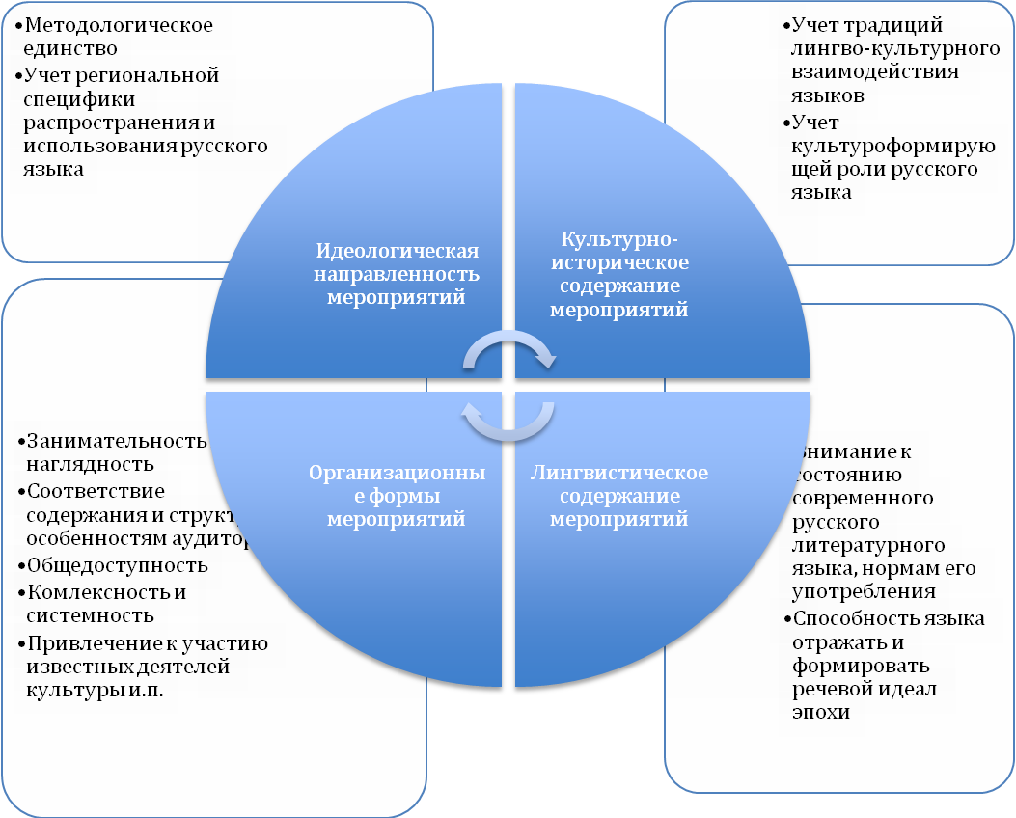
Схема 2. Принципы празднования Дня русского языка, определяющие идеологию, содержание и организационные формы общероссийских и региональных мероприятий.
- Принципы, определяющие идеологическую направленность мероприятий.
1.1. Принцип методологического единства. Объединенность всех мероприятий идеей значимостирусского языка как общенационального достояния народов Российской Федерации.
1.2. Принцип учета региональной специфики распространения и использования русского языка. Предполагает внимание к разнообразию форм взаимодействия русского и национальных языков в научной, официально-деловой, публицистической, художественной и разговорно-бытовой сферах общения.
- Принципы, определяющие культурно-историческое содержание мероприятий
2.1. Принцип учета традиций лингво-культурного взаимодействия языков народов Российской Федерации. Включение в содержание мероприятий сведений об истории лингво-культурного взаимодействия русского языка и иных языков народов России, о роли русского языка в появлении национальной письменности того или иного народа, об истории преподавания родного и русского языков в национальных регионах, о роли русского языка в становлении национальных литератур, ассоциаций народов России, о создании национальных грамматик, двуязычных словарей и под.
2.2. Принцип учета культуроформирующей роли русского языка.
Предполагает внимание к истории культуры народа, к установлению связей с русским народом, к истории создания национальных театров, национальных СМИ, к роли русского языка в их развитии.
- Принцип, определяющий лингвистическое содержание мероприятий
3.1. Принцип языковой нормативности и коммуникативной направленности.
Предполагает внимание к состоянию современного русского литературного языка, нормам его употребления, тенденциям его изменения, способности языка отражать и формировать речевой идеал эпохи.
- Принципы, определяющие организационные формы мероприятий.
4.1. Принцип занимательности и наглядности. Предполагает использование игровых форм, конкурсов, риторических турниров, обеспечение зрелищности мероприятий, создание системы образного представления содержания праздника, широкое использование при проведении праздника интерактивных форм с использованием мультимедийных и других современных технологий.
4.2. Принцип соответствия содержания и структуры мероприятия социально-образовательным и социально-психологическим особенностям аудитории. Предполагает включение в комплекс мероприятий таких форм, которые, будучи обращены к разным по образовательному составу социальным группам, позволяют активизировать следующие мотивации владения русским языком:
- Владеть русским языком – это правильно (авторитетная мотивация),
- владеть русским языком – это выгодно (прагматическая мотивация);
- владеть русским языком – это здорово, интересно (эмоциональная мотивация).
4.4. Принцип общедоступности. Предполагает использование различных каналов коммуникации: СМИ, радио, телевидении, сети Интернет - в целях обеспечения участия в праздновании Дня русского языка всех желающих, независимо от места проживания.
4.5. Принцип комплексности и системности проводимых мероприятий. Предполагает использование таких форм празднования Дня русского языка, каждая из которых позволяет решать комплекс взаимосвязанных задач идеологического, культурно-просветительского, организационного характера. Предусматривает использование форм, обращенных к разным целевым аудиториям (различные профессиональные сообщества, студенты ВУЗов, ССУЗов, учащиеся школ, воспитанники дошкольных учреждений).
4.6. Принцип привлечения к участию в праздновании Дня русского языка людей, пользующихся общественным авторитетом. Предполагает привлечение к участию в мероприятиях известных в регионах и России политических деятелей, ученых, деятелей культуры, спортсменов и под.

ЦЕЛЬ И ЗАДАЧИ ПРАЗДНОВАНИЯ ДНЯ РУССКОГО ЯЗЫКА
Цель празднования Дня русского языка в России – раскрытие в системе общероссийских и региональных мероприятий роли русского языка в формировании культурного, политического и экономического общероссийского пространства и в развитии конкурентоспособности языковой личности россиянина, воплощение идеи значимости русского языка как общенационального достояния народов Российской Федерации.
Поставленная цель определяет круг задач празднования:
- Распространение и утверждение в сознании россиян и мирового сообщества представлений о русском языке как общенациональном достоянии народов Российской Федерации(идеологическая задача).
- Привлечение внимания широких слоев населения и мировой общественности к роли русского языка в формировании и укреплении общероссийской идентичности (идеологическая задача).
- Популяризация знаний о функциях русского языка не только как национального языка русского народа, но и как языка межнационального общения народов России; активизация потребности представителей различных национальностей в изучении русского литературного языка как важнейшего средства межличностной и социальной коммуникации (культурно-просветительская задача).
- Активная поддержка существующих и развитие новых форм популяризации русского языка как общенационального достояния народов Российской Федерации (организационная задача).
- Координация взаимодействия органов исполнительной и законодательной власти регионов, бизнес-структур и общественных организаций, образовательных, социальных и просветительских учреждений, заинтересованных в поддержке, сохранении и распространении русского языка (организационная задача).

ОСНОВНЫЕ ПОЛОЖЕНИЯ И НАПРАВЛЕНИЯ ДЕЯТЕЛЬНОСТИ ПО ПОДГОТОВКЕ ПРАЗДНОВАНИЯ ДНЯ РУССКОГО ЯЗЫКА
Концепция предусматривает следование поэтапной схеме реализации Плана организации и проведения мероприятий в рамках празднования Дня русского языка, включающей:
- этап создания методологической и научно-методической базы(подготовительный этап),
- этап целевой реализации концепции, разработанных технологий и форм (основной этап),
- этап завершения празднования (заключительный этап).
Каждый этап предполагает осуществление деятельности в аналитическом, организационном и информационном направлениях в соответствии с определенными в Концепции принципами, целью и задачами празднования Дня русского языка. Взаимосвязь этапов, их цикличность отражена в Схеме 3.

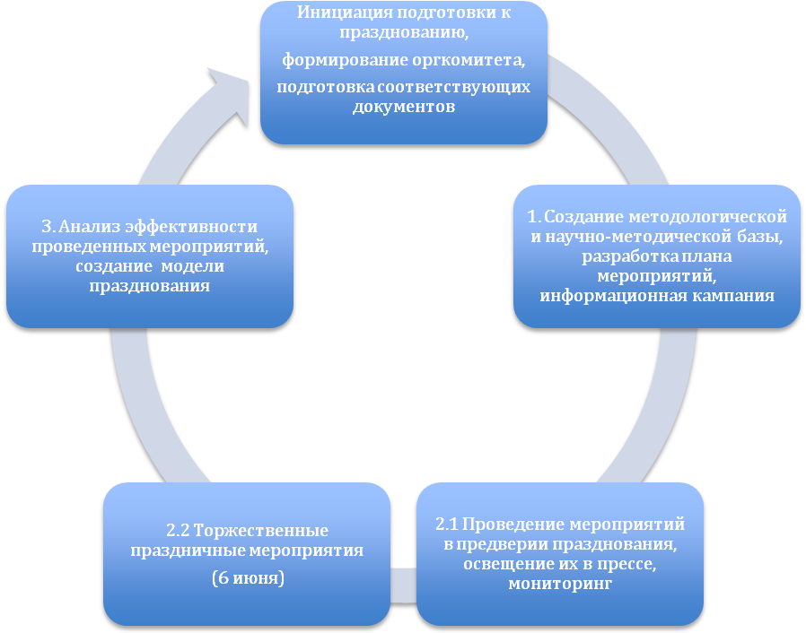
Схема 3. Взаимосвязь этапов, их цикличность.
Эффективность выделенных направлений деятельности обеспечивается:
- следованием поэтапной схеме ее реализации;
- учетом целевых аудиторий каждого мероприятия;
- комплексным характером мероприятий, (выражается в том, что
- мероприятия объединены в систему, позволяющую решить все поставленные задачи,
- каждое мероприятие направлено на решение нескольких задач,
- каждое мероприятие рассчитано на совокупность целевых аудиторий).
В целом празднование Дня русского языка необходимо планировать как систему мероприятий, позволяющих участникам осознать значимость русского языка как общенационального достояния народов Российской Федерации.
Подготовительный этап
На подготовительном этапе основные усилия должны быть сосредоточены на разработке материалов, обеспечивающих достижение цели и решение задач празднования на основе учета специфики сложившейся в России и в регионах языковой ситуации.
Аналитическое направление включаеткультурно-исторический и правовой анализ языковой ситуации в регионах и в России в целом. При этом в культурно-историческом аспекте осуществляется анализ опыта празднования Дня национального языка Дней славянской письменности и культуры в субъектах Российской Федерации, а также опыта празднования памятных дат, связанных с деятельностью выдающихся писателей и поэтов России. Данное направление на подготовительном этапе предполагает осмысление в контексте цели и задач программы результатов социологических опросов об отношении к русскому языку, о понимании его роли как средства формирования культурного, политического и экономического общероссийского пространства.
В правовом аспекте осуществляется анализ правового поля празднования: указы глав регионов, подзаконные акты органов исполнительной власти - в котором отмечается актуальность создания законодательной базы, регулирующей статус русского языка и его функционирование в регионе, формулируется основное содержание документов, определяются механизмы правового регулирования статуса русского языка и его функционирования, дается правовая оценка законодательной базы.
Организационное направление предполагает разработку Плана празднования Дня русского языка, в котором представлена система мероприятий, позволяющих решить сформулированные в Концепции задачи, описан механизм их решения с учетом специфики общероссийской и региональных языковых ситуаций.
В систему мероприятий (см. Схему 4) включаютсямероприятия, проводимые в регионах на уровне:
- образовательных учреждений,
- лагерей отдыха для детей и молодежи (слетов, форумов и т.п.),
- учреждений дополнительного образования,
- субъектов РФ.
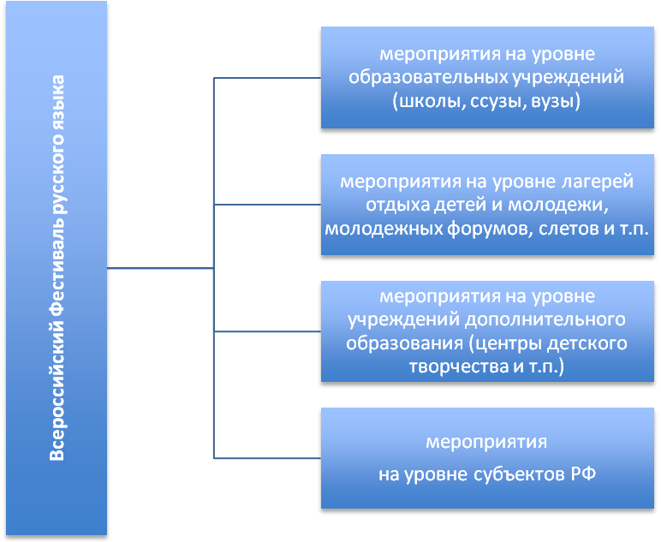

Схема 4. Схема соподчиненности мероприятий по празднованию Дня русского языка.
Концепция празднования является ориентиром для разработки и организации как мероприятий по празднованию непосредственно Дня русского языка (6 июня), так и мероприятий, предваряющих празднование и проводимых в течение года.
На всероссийском уровне проводится Всероссийский фестиваль «Русский язык как общенациональное достояние народов РоссийскойФедерации», состоящий из двух этапов:
- Интернет-тура (продолжительность 3 месяца) и
- очного тура, состоящего из комплекса мероприятий конкурсного характера для различных целевых аудиторий, культурно-массовых мероприятий, дискуссионных площадок и т.п. и включающего торжественное мероприятие с награждением победителей.
Всероссийский Фестиваль «Русский язык как общенациональное достояние народов Российской Федерации»также базируется на принципах Концепции и решает задачи стимулирования участия представителей различных групп населения (учащихся, студентов, преподавателей, добровольческие и другие общественные организации, коммерческие структуры и т.п.) в мероприятиях, направленных на сохранение, поддержку и развитие русского языка как общенационального достояния народов Российской Федерации.
Подведение итогов проведения Интернет-тура (продолжительностью 3 месяца), и очного тура (продолжительностью 4 дня) мероприятий Фестиваля, сгруппированных по определенным номинациям (конкурсы эссе, студенческих и школьных СМИ, методических разработок учителей русского языка, добровольческих акций, социальной рекламы и др.), - важнейшая составляющая празднования Дня русского языка в Российской Федерации.
При составлении Плана празднования Дня русского языка следует учитыватьмероприятия, проводимые как непосредственно 6 июня, так и предваряющие празднование (см. Схему 5).Поскольку русский язык – это язык великой культуры, на котором созданы величайшие художественные произведения, а его развитие – это фактор развития культур всех народов Российской Федерации, мероприятия празднования должны включать и демонстрацию лучших произведений на русском языке, исполнение музыкальных произведений, созданных по мотивам литературных, выставки произведений изобразительного искусства.
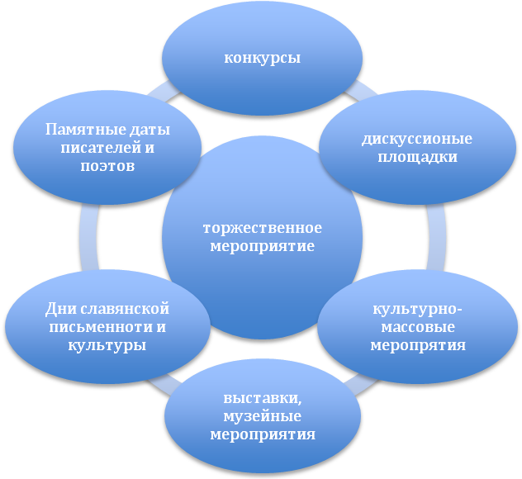
Схема 5. Взаимосвязь мероприятий, предваряющих празднование Дня русского языка, и торжественного мероприятия, проводимого непосредственно в День русского языка.
В плане необходимо описать цель и задачи каждого мероприятия, его целевую аудиторию, взаимосвязь мероприятий празднования Дня русского языка:
- с комплексом мероприятий, проводимых в рамках Всероссийского фестиваля «Русский язык как общенациональное достояние народов Российской Федерации»,
- с мероприятиями празднования памятных дат русских писателей, поэтов и деятелей культуры, а также писателей, поэтов и деятелей культуры, для которых русский язык не был родным, но писавших на русском или переводившихся на русский язык,
- с мероприятиями по празднованию Дней славянской письменности и культуры в части, проводимых в данном регионе,
- с другими мероприятиями, уже проводимыми в субъектах Российской Федерации на различных уровнях (выставки, конкурсы, встречи с деятелями культуры и т.п.).
На торжественных мероприятиях, посвященных непосредственно празднованию Дня русского языка на любом уровне, следует отмечать и поощрять победителей конкурсов по русскому языку (учащихся, студентов, преподавателей), организаторов мероприятий, способствующих популяризации русского языка как национального достояния народов Российской Федерации, организаторов добровольческих акций, способствующих усилению интереса к изучению русского языка и т.п. (см. Схему 6)

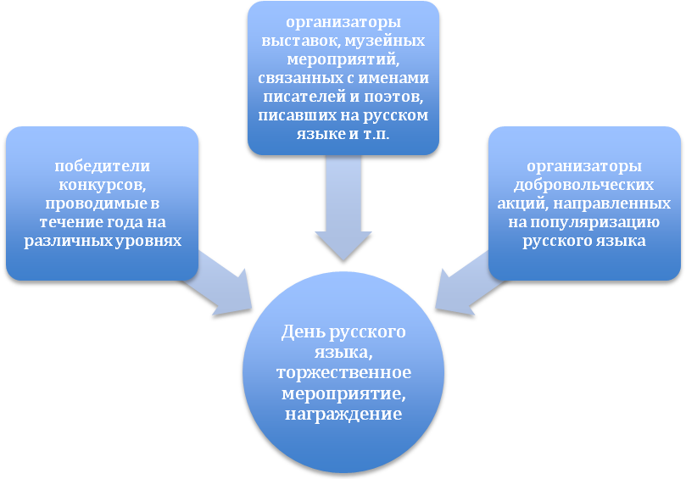
Схема 6. Поощрение победителей конкурсов и организаторов мероприятий, внесших вклад в развитие и популяризацию русского языка.
Мероприятия, проводимые в течение года на различном уровне (образовательных учреждений, центров детского творчества, вузов и т.п.) должны стимулировать учащихся, студентов и учителей к участию в конкурсной программе Всероссийского Фестиваля русского языка.
Информационное направление на данном этапе предполагает информационную деятельность с целью расширения целевой аудитории, привлечения к участию в праздновании Дня русского языка и во Всероссийском Фестивалепредставителей различных профессиональных сообществ (в том числе людей, пользующихся общественным авторитетом: известных в регионах и России политических деятелей, ученых, деятелей культуры, спортсменов и под.), общественных организаций, деловых кругов и коммерческих структур, представителей иных субъектов Российской Федерации и городов России.
Все рекламные и информационные материалы по празднования Дня русского языка должна быть основаны на принципах, заложенных в Концепции.
Основной этап
На основном этапе осуществляется непосредственное проведение мероприятий в рамках празднования Дня русского языка.
Аналитическое направление предполагает проведение мониторинга хода мероприятий Плана празднования Дня русского языка, их соответствия Концепции празднования Дня русского языка и выполнения Плана в целом.
Организационное направление включает организацию и проведение различных по форме и содержанию мероприятий комплексного характера для различных целевых аудиторий, в том числе для учащихся образовательных учреждений субъектов Российской Федерации, преподавателей образовательных учреждений субъектов РФ. При этом выделяются целевые аудитории
- образовательных учреждений, в том числе с изучением русского языка как неродного;
- детских и юношеских лагерей, в том числе детей и молодежи, изучающих русский язык, как неродной, а также смешанных смен;
- учреждений дополнительного образования, в том числе с изучением русского языка как неродного;
Информационное направление обеспечивает освещение в средствах массовой информации мероприятий, проводимых в рамках празднования Дня русского языка:
- на Интернет-сайте органов местного самоуправления, где будет размещаться вся необходимая информация о ходе подготовки и проведения празднования;
- в тематических теле- и радиопрограммах, посвященных русскому языку и вкладу русского языка в культуры всех народов Российской Федерации, в новостных теле и радиопередачах;
- в печатных СМИ,
- в Интернете, в том числе в социальных сетях Вконткте, Одноклассники, Facebook, Twitter и др.
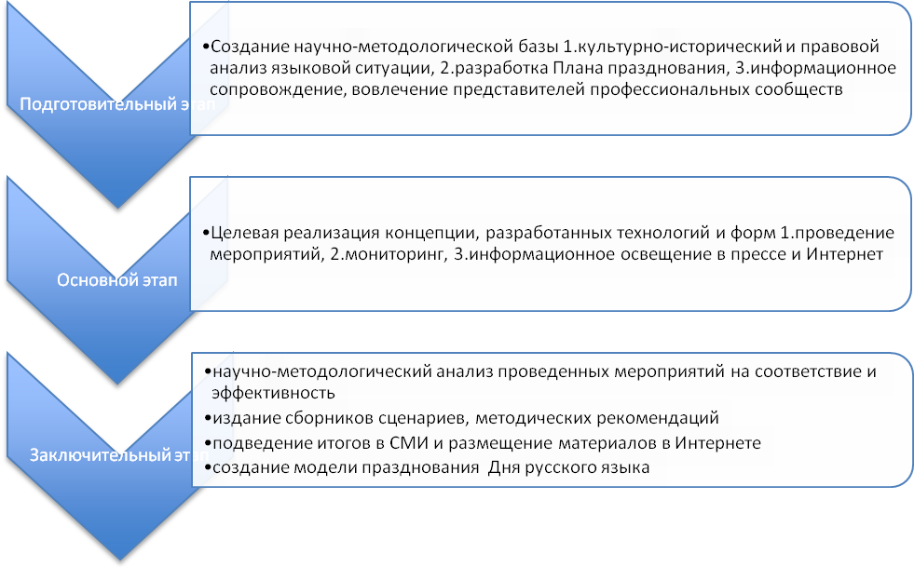
Схема 7. Схема поэтапной реализации Плана проведения мероприятий по празднованию Дня русского языка.
Заключительный этап
На заключительном этапе подводятся итоги празднования Дня русского языка.
Результатом деятельности в аналитическом направлении должен быть научно-методический анализ празднования, включающий оценку соответствия принципам, целям и задачам Концепции,эффективности проведенных мероприятий и методические рекомендации по их проведению в последующие годы.
Результат организационного направления заключительного этапа – издания сборников сценариев мероприятий и методических рекомендаций.
Информационное направление включает освещение в СМИ ( в т.ч. - в Интернете) итогов празднования.
ОБЩАЯ СИМВОЛИКА И ЛОГОТИП ДНЯ РУССКОГО ЯЗЫКА
Для успешной реализации празднования и создания единого визуального образа всей системы мероприятийДня русского языка была разработана символика и логотипДня русского языка. При соответствующем применении в оформлении мероприятий они способны создать фирменный стиль мероприятий и единый образ, соответствующий духу празднования Дня русского языка по всей стране и за рубежом.
Наличие фирменного стиля мероприятия - это показатель серьезности и долгосрочности намерений организаторов мероприятия. В современной ситуации наличие фирменного стиля мероприятий всероссийского уровня уже просто подразумевается, это неотъемлемая часть культуры, деловой этики.
Если смотреть шире, то фирменный стиль – это одна из составляющих визуального образа мероприятия (или системы мероприятий), который складывается из многих компонентов, таких как: идеология мероприятия, принципы его организации и содержательного наполнения, отношение к участникам и т.п.
В основу разработки символики и логотипа Дня русского языка были положены принципы, цели и задачи данной Концепции. На основе принципов, сформулированных в Концепции, целей и задач празднования Дня русского языка, а также темы Всероссийского фестиваля были сформулированы требования к логотипу, который должен стать визуальным символом празднования Дня русского языка - логотип должен вызывать ассоциации:русский язык; общенациональное достояние; то, что нас объединяет; способствует хорошему диалогу; помогает понять друг друга; то, что для нас ценно; свой; конструктивный; вызывает положительные эмоции; день рождения Пушкина (6 июня). Конкурс на разработку символики и логотипа, отвечающего заданным требованиям, и дальнейшее исследование методами психосемантики и фокус-групп позволили выявить логотип, наиболее органично воспринимаемый представителями целевых аудиторий празднования Дня русского языка (учащиеся образовательных учреждений, преподаватели русского языка, в том числе как неродного).
Символика и фирменный стиль, разработанные на основе этого логотипа, не будут противоречить внутренней сути, духу мероприятия, но будут вызывать больше доверия у целевой аудитории, и помогать организаторам в создании единого визуального образа, объединяющего все мероприятия по празднованию Дня русского языка по всей стране. Фирменный стиль, разработанный для празднования Дня русского языка, позволит сформировать и поддерживать легко узнаваемый, четко идентифицируемый целостный визуальный образ празднования Дня русского языка по всей стране. Для этого необходимо строго придерживаться стандартов оформления всех элементов фирменного стиля, задаваемых логотипом, и сформулированных в брендбуке.
ОРГАНИЗАЦИОННОЕ И ФИНАНСОВОЕ ОБЕСПЕЧЕНИЕ
При планировании, подготовке и проведении мероприятий целесообразно привлекать как образовательные учреждения различного уровня (школы, ссузы, вузы, учреждения дополнительного образования), так и общественные организации, коммерческие организации, производственные объединении.
Финансирование мероприятий по подготовке к празднованию Дня русского языка предусматривается за счет средств федерального, регионального, муниципального бюджетов и внебюджетных источников.
В целях привлечения дополнительных инвестиций для реализации программы подготовки и проведения празднования целесообразно открыть специальный расчетный счет для сбора и аккумулирования средств инвесторов, добровольных взносов и поступлений от благотворительных и других организаций.
Целесообразно привлечение средств предприятий и организаций, расположенных на территории регионов для финансирования проведения культурно-массовых мероприятий в связи с подготовкой и празднованием Дня русского языка.
С учетом итогов выполненной работы следует предусмотреть объемы и сроки финансирования на соответствующий период организации и проведения празднования Дня русского языка с учетом бюджетов Российской Федерации и регионов, а также с учетом возможностей привлечения дополнительных внебюджетных источников финансирования.
ЗАКЛЮЧЕНИЕ
Результатом празднования Дня русского языка должно стать:
- расширение круга лиц, включающих в свою профессиональную деятельность представление о русском языке как общенациональном достоянии народов Российской Федерации;
- расширение состава СМИ, привлекающих внимание широких слоев населения и мировой общественности к роли русского языка в формировании и укреплении общероссийской идентичности;
- активизация потребности представителей различных национальностей в изучении русского литературного языка как важнейшего средства межличностной и социальной коммуникации;
- систематизация форм популяризации русского языка как общенационального достояния народов Российской Федерации;
- создание модели празднования Дня русского языка как средства осознания общенациональной значимости русского языка в формировании культурного, политического и экономического общероссийского пространства.

Авторы:
Десяева Наталья Дмитриевна, доктор педагогических наук, профессор кафедры филологических дисциплин и методики их преподавания Московского городского педагогического университета,
Котовчихина Наталья Дмитриевна, доктор филологических наук, профессор, декан филологического факультета МГГУ им. М.А.Шолохова,
Кузнецова Галина Дмитриевна, кандидат биологических наук, начальник отдела маркетинга, рекламы и связей с общественностью,
Сабаткоев Рамазан Батырович, доктор филологических наук, профессор МГГУ им. М.А.Шолохова.

